災害時対応マニュアル
旅館・ホテル編

本マニュアルは、南海トラフ地震等の災害が発生したとき、
宿泊客と従業員の安全を確保する手順を示しています

企業名：

令和 年 月 日 作成
令和 年 月 日 改訂（第 版）

目 次 構 成

目 次 | 各項目 | 頁
1. はじめに | 本書の目的・改訂履歴 | 1
2. 南海トラフ地震発生時の地震・  津波、河川氾濫・土砂災害への  理解 | - 南海トラフ地震への理解  - 津波への理解  - 河川氾濫・土砂災害への理解  ■当旅館ホテルにおける南海トラフ地震の想定被害  ■津波避難に対する基本方針  ■当旅館・ホテルにおける河川氾濫・土砂災害の被害想定 | 2
2. 南海トラフ地震発生時の地震・  津波、河川氾濫・土砂災害への  理解 | ■津波、河川氾濫、土砂災害時の避難場所  ■避難経路  ■施設見取り図とチェック箇所 | 3
2. 南海トラフ地震発生時の地震・  津波、河川氾濫・土砂災害への  理解 | ■附番した個所の取り扱い手順 | 4
3. 南海トラフ地震対応  災害時対応マニュアル概要 |  | 5
4. 時間ごとの対応 | (1)第1フェーズ  地震発生から揺れの鎮静まで | 6
4. 時間ごとの対応 | (2)第2フェーズ  揺れの鎮静から津波到来まで
4. 時間ごとの対応 | 具体的手順
4. 時間ごとの対応 | (3)第3フェーズ 避難後
5. 翌日以降の対応 | (1)お客様への情報と安心感の提供
5. 翌日以降の対応 | (2)近隣情報の収集
6. 帰宅待機指示が解除されたのち | (1)お客様の帰宅・待機の判断材料
6. 帰宅待機指示が解除されたのち | (2)お客様の出発の判断
6. 帰宅待機指示が解除されたのち | (3)引き続いての情報収集
6. 帰宅待機指示が解除されたのち | (4)従業員等の安否確認と参集方法
6. 帰宅待機指示が解除されたのち | ■従業員連絡リスト
6. 帰宅待機指示が解除されたのち | (5)緊急課題の洗い出しと対応
6. 帰宅待機指示が解除されたのち | (6)翌日以降への備え
7. 事前準備 | ■建物・設備に関する事前準備
7. 事前準備 | ■初動対応備品に関する事前準備
8. 参考資料 | (1)市町村別最大津波高・最短到着時間
8. 参考資料 | (2)判割れ状態発生時の理解
8. 参考資料 | (3)災害時の公的支援制度

1. はじめに

本書の目的
本マニュアルは、■（旅館・ホテルの名称）【要記載】（以下「当施設」という）で大規模地震および津波が観測された場合に、全従業員ならびに外国人旅行者を含む観光客（宿泊客）の皆様の安全確保を図ることを第一と考え、対策上とるべき必要措置事項を定め、地震・津波発生時に的確かつ迅速な対応を可能とすることを目的とします。

太字部分（■）は、旅館・ホテルの経営者や支配人の方がご記入ください。

■改訂履歴【要記載】
No. | 改訂年月日 | 改訂内容と理由
1 | 年 月 日
2 | 年 月 日
3 | 年 月 日
4 | 年 月 日
5 | 年 月 日
6 | 年 月 日
7 | 年 月 日
8 | 年 月 日
9 | 年 月 日
10 | 年 月 日

※本マニュアルを改訂するにあたっては、人事異動や備蓄品の購入、定期避難訓練や各種チェックの結果を踏まえて行うこととし、改訂履歴に記録します。

2. 南海トラフ地震発生時の地震・津波、河川氾濫・土砂災害への理解

(1) 南海トラフ地震への理解
国の機関である地震調査研究推進本部は、南海トラフ地震は、今後30年以内の発生確率は70～80％、最大震度7、マグニチュード8～9クラスの規模の地震となることを予測しています。余震も大規模となることから、余震による建物の破損や倒壊も発生します。

(2) 津波への理解
南海トラフ地震が発生した場合に、どの程度の津波が、どの程度の時間で押し寄せてくるのかを事前に把握しておく必要があります。想定される浸水深・到達時間等の把握は、津波への備えの基本となります。人は30cmの高さの津波で足が取られて動けなくなります。また、立地によっては津波後に長期浸水となるケースもあります。

(3) 河川氾濫・土砂災害への理解
大雨等の折には、河川の堤防決壊による河川氾濫や、土砂災害の危険度が高まります。その際には、大雨警報や土砂災害警戒情報、避難勧告、避難指示が発表されます。
南海トラフ地震で津波浸水地域でなかったとしても、河川氾濫・土砂災害のリスクがないかどうか、また、発生時の避難場所等についても確認しておく必要があります。

■当旅館・ホテルにおける南海トラフ地震の被害想定【要記載】
発生頻度の高い地震

○震度
○津波の浸水深 ｍ
○津波到達時間 分
○液状化の可能性 有 ・ 無
○長期浸水の可能性 有 ・ 無

最大クラスの地震

○震度
○津波の浸水深 ｍ
○津波到達時間 分
○液状化の可能性 有 ・ 無
○長期浸水の可能性 有 ・ 無

（立地場所の災害リスクを踏まえ）

■南海トラフ地震の津波避難に対する基本方針【○をつける】
倒壊や火災の恐れがなければ原則館内に避難 ・ 高台等への避難場所へ避難

※参考 当旅館・ホテルにおける河川氾濫・土砂災害の被害想定【要記載】
○河川による洪水浸水 ｍ ○土砂災害被害の可能性 有 ・ 無

■津波、河川氾濫、土砂災害の場合の避難場所【要記載】
避難場所名称＝「 」
避難場所までの距離 ｍ

■避難経路
※可能であれば、複数の避難経路を記載してください。
※避難経路を実際に歩いてください。地震が発生した際は、ブロックや電柱の倒壊など、障害物も多くあり、臨機応変に避難所にたどりつけるよう、避難経路の状況を観察してください。

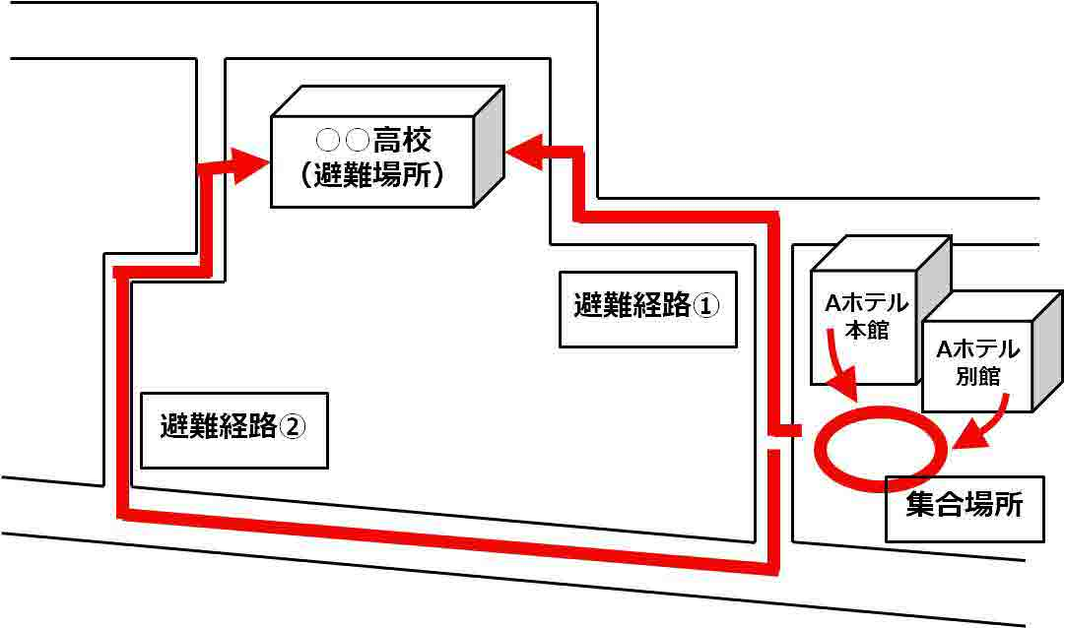
【施設外へ避難する場合の避難経路図の例】
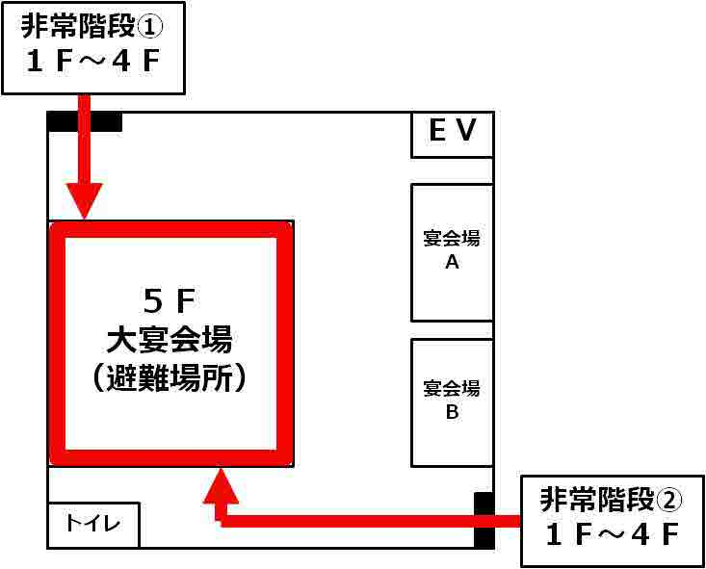
【建物内の上層階に避難する場合の例】

ピクトグラム（図記号）と多言語による表記の併用の例
（エレベーター、エスカレーターの使用禁止）
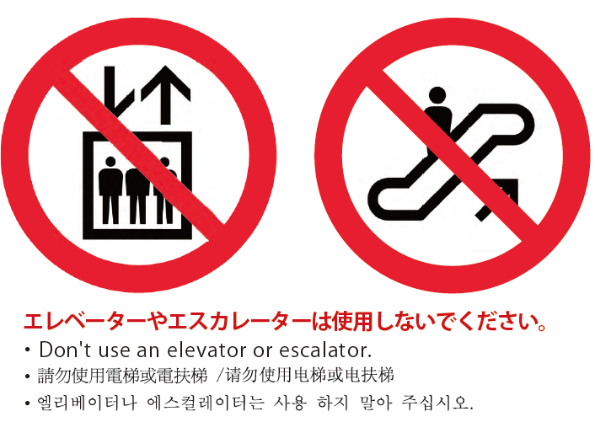
【ポイント】
・ 経路が遮断された場合に備えて、複数の避難経路を定めます（ｼﾅﾘｵ･ｼﾐｭﾚｰｼｮﾝ）。
・ 従業員に避難場所と避難経路を周知し、全ての従業員が誘導等を行えるよう準備します。
・ 非常時の避難経路図を、客室のドアなど、お客様が確認できる場所に、貼り出します。
・ 外国人旅行者にも理解できるよう、非常時の避難経路図は、なるべく多言語による表記を行うようにします。
・ 災害時に必要なピクトグラム（図記号）を、多言語による表記と併せてあらかじめ準備し、ｼﾅﾘｵ･ｼﾐｭﾚｰｼｮﾝを行い、施設内の貼り付ける場所、必要な枚数などを決めます。

■施設見取り図とチェック箇所【貼付】（防火対策用）
（対策箇所に番号を附番【要記載】）

■附番した箇所の取り扱い手順【要記載・要写真貼付】

3. 南海トラフ地震対応 災害時対応マニュアル概要

地震による揺れの発生
震度6弱以上（1分半ゆれる）の地震発生・大津波警報の発令

出勤スタッフ 非番スタッフ
第1フェーズ 従業員の身の安全確保

落下物に気をつけつつ、大きな什器等
から離れて机の下等に隠れる。

第2フェーズ お客様の安否確認・施設の安全確認
揺れが収まってから津波の到来まで
スタッフに無理な
出勤をさせない。
・責任者の指示に従い、お客様の安否確認をする。
・同時に施設の津波危険性、倒壊危険性や周辺火災を
踏まえ、館内滞在とするか、避難させるかを判断する。
（基本方針が館内避難の場合）
・小規模施設は、広間への宿泊客参集と施設確認・周辺
確認を同時実施。確認終了後、館内避難が可能であれば
避難留意事項を広間で伝える。
・中規模以上の施設は、宿泊客に部屋で待機していただき、
その間に施設確認・周辺確認を実施。確認終了後、館内
避難が可能であれば避難留意事項を各階で伝える。
・館内避難の場合は、どの階以上に避難させるか、浸水
■到来まで
分
【要記載】
階のお客さまはどうするか、対応を周知。
・周辺住民の受入要請への対応も検討する。
（基本方針が高台等への避難の場合）
・速やかに広間に参集し、避難場所まで誘導する。
第3フェーズ 施設への津波の到来

・旅館・ホテル滞在時の依頼（トイレの使用や水など）
について周知をはかり、けが人の応急処置を施す。
沈静後
翌日以降の営業に向けての対応

・随時、滞在者に情報を伝達する。
従業員の安否と
出勤の可否を
自主報告させる。
または確認する。
・一段落したら、BCPに基づいて復旧に着手する。

4. 時間ごとの対応
(1) 第1フェーズ 地震発生から揺れの沈静まで（地震発生～10分目安）
①地震発生時（0～3分）
・地震警報が鳴ったら、職員が相互に声をかけあって、ヘルメットをかぶって机の下に
逃げ込む。
・お客様は応対している人間がカウンターの下などに誘導する。
※直下型でなければ警報から地震発生までに15秒～20秒かかる。
※南海トラフ地震の場合は、1分半以上にわたって揺れが続く。
■揺れが長い＝南海トラフ地震＝「○分後に津波が到来する」【要記載】と判断する。

②地震沈静時（3～10分程度）
・在館最上位者が初期対応責任者となる（最終的には経営者が責任者。）
・マスターキー、懐中電灯、ラジオ、宿帳、識別用マグネットまたはテープ、クリップ
ボードと筆記用具バールを用意する。
・揺れが静まったら状況を見定め、フロントへスタッフを参集させる。
・スタッフの誰がおり、誰が外出しているか、お客様の人数などを把握する。
・可能な限り職員には本マニュアルを持参させ、ヘルメットを着用させる。
・スタッフやお客様の「帰宅したい」申し出は制止する。
（※帰宅中に事故に遭った場合に、帰宅を許した当社に責任がかかる）
・原則、そこにいるメンバーで対応する。無理な参集はしない。

（参考）宴会客への対応
県内出身者が多く地理には詳しい。会社や家族を気遣い、直ちに移動を希望される方がいるが酔っており、少なくとも帰宅待機解除命令が出るまでは待機が望ましい。
宴会客は安全な場所に集めて待機させる。

（参考）外国人宿泊者の考え方や言動等の想定と対応
地震そのものを理解できない外国人が多くいる（地震がほとんど無い国もある）ため、以下の要請が起こることを想定しておくこと。
・地震による停電や断水を理解できず、ホテルの落ち度と考える。
・日本人には常識となっているが、エレベーターを使ってはいけないことを理解していない。
・言葉や地理が不明なので、単独では避難場所や病院に行くことが出来ない。
・地震後、建物の安全性や状況説明を外国語で求めてくる。
・母国や友人に連絡を取りたいと相談や要望がある。
・外国人宿泊者の関係者等（外部）からも安否確認の問合せがある。
・今すぐ、安全な場所への移動や、帰国を求めてくる。
※翻訳機を導入するなら、備品に記載する。

(2) 第2フェーズ 揺れの沈静から津波到来まで
■（地震発生10分後～ 分後まで）【要記載】

①基本方針
お客様の安否確認・アナウンスと、施設の安全確認を施設規模に応じた方法で実施。その後、建物の利用が可能なら、部屋（または安全階）に待機させ、不可能なら避難所へ誘導する。
②従業員の役割の割振
・責任者が従業員へ役割を指示する。スタッフに指示ができる状態なら、責任者は持ち場を離れない。
・第1班は、お客様の安否確認と同時に、避難待機場所（参集できる場所）へ誘導する。
・第2班は、施設等の安全確認（建物の倒壊の危険性、周辺火災、ガス漏れ等）を行う。

（参考）人員配置
配置数 | 役割分担
1名 | 施設・外部確認→館内周知・参集→説明。
2～3名 | 施設・外部確認と、館内周知に二手に分かれる。責任者もいずれかの役割。
3名～ | 責任者は持ち場を離れず、他の人員を二手、または三手に分ける。

時間帯 | 常駐者 | 社長・支配人 | 備考
時～ 時 | 人～ 人 | 在 ・ 不在
時～ 時 | 人～ 人 | 在 ・ 不在
時～ 時 | 人～ 人 | 在 ・ 不在
時～ 時 | 人～ 人 | 在 ・ 不在
時～ 時 | 人～ 人 | 在 ・ 不在
■時間帯別のスタッフ数【要記載】

③規模による具体的手順の相違
倒壊や火災の恐れがなければ原則館内に避難するケースは、小規模ホテル（宿泊規模
20人未満等）と中規模以上（宿泊規模20人以上等）で手順が異なる。
最初に館内放送を行い、安心感を提供するまでは同じであるが、その後の手順については、小規模ホテルは、施設と周辺の安全性確認と、宿泊客参集を同時に行い、宿泊客に今後の方針を伝える。中規模以上のホテルの場合、宿泊人数が多く、参集に時間がかかるため、まず施設と周辺の安全性確認を済ませ、その上で各階に今後の方針を伝える順での対応となる。
高台等への避難場所へ避難するケースでは、津波到来までの時間を逆算して避難を
開始しなければならない。短時間で津波が到来する可能性のある地域では、一刻も早く安全な場所に避難することが最優先事項となる。
(規模やリスクに応じてⅠ～Ⅲからひとつ選択)
Ⅰ. 小規模ホテル（宿泊規模20人未満等）で原則館内避難のケースの具体的手順

a) 館内放送（停電時は拡声器を使用、拡声器の場合は各階で周知）
可能な限り、早期（目安は発災後3分）に第一報を行う。

館内放送用原稿：日本語版

①先ほどの大きな揺れにおいて南海トラフ地震が発生したことが想定されます。
②現在、施設の安全性を確認いたしております。
③まずは慌てずに、■（全員に説明できる場所）【要記載】への各自ご移動をお願いします。
皆様がお集り次第、これからの避難についてご説明をいたします。
④（夜間停電の場合）お部屋の■（入口付近など、懐中電灯の置き場所）【要記載】にある懐中電灯をご利用ください。
⑤（あれば）エレベーターは絶対にご使用にならないでください。
⑥ガラスが飛散している可能性がありますので、十分にご注意ください。
※意識してゆっくりと3回程度繰り返し話すこと！

（館内放送用原稿：英語版）※アンダーライン部は日本語版に合わせて修正すること
アテンション オール ゲスツ アテンション オール ゲスツ アテンション オール ゲスツ
Attention all guests, attention all guests, attention all guests.
ザ ナンカイ トラフ アースクウェイク/ ハズ オカードゥ
①The Nankai Trough Earthquake / has occurred.
ウィー アー カレントリー コンファーミング/ ザ セイフティ オブ アワ ビイユディング
②We are currently confirming / the safety of our buildings.
プリーズ リメイン カーム/ アンド エヴァキュエィツ ツー ジ エンチュランス ホール イミディエチュリー
③Please remain calm/ and evacuate to the （entrance hall） immediately
ユーズ ザ フラッシュライツ / ニア ジ エンチュランス オブ ユア ルーム / イフ ゼア イズ ア パワー アウテッジ
④(Use the flashlight / （near the entrance ） of your room/ if there is a power outage.)
ドゥー ノッツ ユーズ エレヴェイトォズ / ウェン ユー エヴァキュエィツ
⑤Do not use elevators / when you evacuate.
ビー アウェア オブ フォーリン アイテムズ / ウェン ユー エヴァキュエィツ
⑥Be aware of falling items / when you evacuate.

b) 宿泊客の安否確認と参集
（小規模は施設確認と同時進行で各室に参集をかけながら実施。）
・従業員はヘルメット着用、当日の宿泊状況を確認（宿帳など）
・クリップボードと筆記用具（お客様のケガの状況や要求事項等の記入用）、識別
用マグネットまたはテープ、マスターキーを持参。夜間は懐中電灯等を用意。
・従業員が１室１室訪問し、お客様の安否を確認しながら指定場所に参集させる。
・各室の内風呂とトイレも確認する。声掛けが終わった部屋はマグネットかテープ
で終了印をつける。
c) 施設等の安全確認(小規模は施設確認と同時進行で各室に参集をかけながら実施。)
※特に注意すべき事項
・出入口の安全確保（可能な障害物の撤去など）。玄関ドアは開放。
・P4-5を見ながらガス漏れ（ガスの臭い）の確認と、元栓対応。
・エレベーターの閉じ込め確認と「使用禁止」の掲示 ※貼紙事前準備

d) 建物・周囲の安全確認
調査項目に基づき、目視による調査を行い、立入りの可否を判断する。
下記のうち、該当箇所があればスマホ等で写真撮影（責任者報告用）。
（建物外部）
・建物全体や一部の崩壊・落階の確認、
・基礎の著しい破壊、上部構造との著しいずれの確認
・建物全体の沈下や傾斜の確認
図の様に、建物外壁の傾斜した側で、地上から1.2ｍの
壁
地上
a
高さの位置に、振り子等をあてて真下に下ろし、壁から
振り子までの距離aを測る。
□6㎝以上・・・使用不可
□2～6㎝・・・要注意
□0～2㎝・・・危険なし
・壁面クラックの確認

（建物内部）
・柱、サッシ、扉の歪み、柱や壁のひび割れ、コンクリートの剥離、鉄筋の露出
ガラスの損傷状況
・トイレの水が流れるか

（近隣の安全確認）
・近隣の火災の確認（火災の有無、延焼の有無）、近隣のガス漏れ確認（匂い）
・隣接の建物の安全確認（傾き・沈下・基礎の著しい破壊が当施設に影響するか）
・周囲の電線の断線

e) 避難判断
・安全確認している間、責任者はラジオや災害情報で状況確認を行う。
・判断は状況報告に基づき、責任者が建物に留まるか、避難所に逃げるか判断する。
・倒壊や類焼の危険性がなければ、原則通り館内避難とする。
・倒壊や類焼の危険性があれば、高台等の避難場所へと避難誘導する。
・けが人に対する職員の割り当てを行う。
・建物内に留まる判断をした場合、責任者は本部（使用可能な部屋）を決定。
・当面の間、経営者と従業員は対策本部で寝泊まりする。
※必要な備品等は予め、備蓄しておくこと。
f) 宿泊客への説明
・クリップボードと筆記用具（お客様のケガの状況や要求事項等の記入用）用意。
以下の事項を説明する。
・断水時は部屋のトイレ・風呂は原則使用禁止とする。
・避難者への非常用トイレとして、可能であれば空き室や共同のトイレを提供する。
近隣で水が調達可能ならバケツ等に水を汲み、直接便器へ水を流す。（要配管確認）
水が調達不可能なら、ビニール袋を便器に敷いて使用していただく。
・断水時は飲料水の備蓄や自動販売機（アルコール除く）のストックを提供する。
（自動販売機の鍵はベンダーから事前に提供を受けること）
・医療関係者がいるかどうか確認し、いればけが人・病人の措置への協力を依頼する。
・地震当日は何度も余震が起こるので注意する。
・各階の壁にホワイトボードを掲示する。情報は随時記載していく。
・煙草を含め、火器の使用は禁止。
・状況が落ち着いてから退去しないと危険。（「帰りたい」は引き止める。）

上記を説明した上で、部屋に戻って待機いただく。また、避難者が何人いるか、怪我
などの状況を確認し、要配慮者には可能であれば空き室を配置する。受け入れている
近隣の避難者がいる場合は、各部屋に入らないよう指示する。

※参考：被災時のトイレについて
断水によりトイレが排水出来ない場合でも、水さえあれば、配管が損傷していない
限り水洗トイレは流す事ができる。目安は１回につき、バケツ一杯分の水が必要。
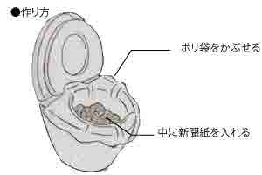
十分な水が確保できない場合は、災害用にトイレを
加工する。
新聞紙、ポリ袋、ウェットティッシュ（手洗い用）
を用意する。（透明なゴミ袋だと中身が見えて
しまうので、黒いゴミ袋を用意すると良い）

まずはポリ袋を便器に覆うように被せる。二枚のポリ袋を使用し、最初の一枚は便座を上げた状態で便器全体を覆う。二枚目のポリ袋は、便座を下した状態で便座を覆う。その上に新聞紙を適度に小さくちぎったものを沢山入れていく。ある程度新聞紙の量があった方が良く、便器の中の底が見えない程度に入れる。使用後、消臭剤などがあれば、ふりかける。使用後は大便なら１回、小便なら３回程度を目安に、ポリ袋を取り出し、ゴミ袋が膨れてかさが増さないように空気を抜き、臭いと汚物と水分が外に出ないよう、固く口を縛る。何らかの理由でトイレが使えない場合は、段ボールやバケツでも、同じ方法で代用できる。一人のトイレ回数は1日3～5回。人数×日数に応じたポリ袋の備蓄が必要。災害用に特化した簡易トイレも商品化されているので、人数が多い事務所等では導入を検討するのが望ましい。

Ⅱ. 中規模以上ホテル（宿泊規模20人以上等）で原則館内避難のケースの具体的手順

a) 館内放送（停電時は拡声器を使用、拡声器の場合は各階で周知）
可能な限り、早期（目安は発災後3分）に第一報を行う。

館内放送用原稿：日本語版
① 先ほどの大きな揺れにおいて南海トラフ地震が発生したことが想定されます。
② 現在、施設の安全性については確認中です。
③ 部屋にお留まりいただきますようお願いします。
④ （夜間停電の場合：部屋の懐中電灯をご使用ください。）
⑤ エレベーターは絶対にご使用にならないでください。
⑥ ガラスが飛散している可能性がありますので、足元には十分にご注意ください。

※意識してゆっくりと3回程度繰り返し話すこと！

（館内放送用原稿：英語版）
アテンション オール ゲスツ アテンション オール ゲスツ アテンション オール ゲスツ
Attention all guests, attention all guests, attention all guests.
ザ ナンカイ トラフ アースクウェイク/ ハズ オカードゥ
①The Nankai Trough Earthquake / has occurred.
ウィー アー カレントリー コンファーミング/ ザ セイフティ オブ アワ ビイユディング
②We are currently confirming / the safety of our buildings.
プリーズ リメイン カーム/ アンド エヴァキュエィツ ツー ジ エンチュランス ホール イミディエチュリー
③Please remain calm/ and evacuate to the entrance hall immediately.
ユーズ ザ フラッシュライツ / ニア ジ エンチュランス オブ ユア ルーム / イフ ゼア イズ ア パワー アウテッジ
④(Use the flashlight / near the entrance of your room/ if there is a power outage.)
ドゥー ノッツ ユーズ エレヴェイトォズ / ウェン ユー エヴァキュエィツ
⑤Do not use elevators / when you evacuate.
ビー アウェア オブ フォーリン アイテムズ / ウェン ユー エヴァキュエィツ
⑥Be aware of falling items / when you evacuate.

b) 施設等の安全確認
中規模以上は施設確認・周辺確認を先決させる。
※特に注意すべき事項
・出入口の安全確保（可能な障害物の撤去など）。玄関ドアは開放。
・P4-5を見ながらガス漏れ（ガスの臭い）の確認と、元栓対応。
・エレベーターの閉じ込め確認と「使用禁止」の掲示 ※貼紙事前準備

c) 建物・周囲の安全確認
調査項目に基づき、目視による調査を行い、立入りの可否を判断する。
（下記のうち、該当箇所があればスマホ等で写真撮影（責任者報告用）。
（建物外部）
・建物全体や一部の崩壊・落階の確認
・基礎の著しい破壊、上部構造との著しいずれの確認
・建物全体の沈下や傾斜の確認
図の様に、建物外壁の傾斜した側で、地上から1.2ｍの
壁
地上
a
高さの位置に、振り子等をあてて真下に下ろし、壁から
振り子までの距離aを測る。
□6㎝以上・・・使用不可
□2～6㎝・・・要注意
□0～2㎝・・・危険なし
・壁面クラックの確認

（建物内部）
・柱、サッシ、扉の歪み、柱や壁のひび割れ、コンクリートの剥離、鉄筋の露出
ガラスの損傷状況
・トイレの水が流れるか

（近隣の安全確認）
・近隣の火災の確認（火災の有無、延焼の有無）、近隣のガス漏れ確認（匂い）
・隣接の建物の安全確認（傾き・沈下・基礎の著しい破壊が当施設に影響するか）
・周囲の電線の断線

d) 避難判断
・安全確認している間、責任者はラジオや災害情報で状況確認を行う。
・判断は状況報告に基づき、責任者が建物に留まるか、避難所に逃げるか判断する。
・倒壊や類焼の危険性がなければ、原則通り館内避難とする。
・倒壊や類焼の危険性があれば、高台等の避難場所へと避難誘導する。
・けが人に対する職員の割り当てを行う。
・トイレの使用方針を決める（各室か特定場所か、水の使用の可否）。
・建物内に留まる判断をした場合、責任者は本部（使用可能な部屋）を決定。
・当面の間、経営者と従業員は対策本部で寝泊まりする。
※必要な備品等は予め、備蓄しておくこと。

e) 宿泊客の安否確認と避難方針の伝達
（中規模は施設確認ののち、各階または各室訪問）
・従業員はヘルメット着用、当日の宿泊状況を確認（宿帳など）
・クリップボードと筆記用具（お客様のケガの状況や要求事項等の記入用）、識別用
マグネットまたはテープ、マスターキーを持参。夜間は懐中電灯等を用意。
・従業員が１室１室を訪問し、お客様の安否を確認（内風呂とトイレも確認）
・説明が終わった部屋はマグネットかテープで終了印をつける。
〇説明事項
・断水時は部屋の風呂は原則使用禁止とする。
・受け入れている近隣の避難者がいる場合は、各部屋に入らないことを指示する。
・トイレは、使用方針によって説明する。各室使用とする場合はビニール袋を配布
する。（事後でも可）
・断水時は飲料水の備蓄や、自動販売機のストック（アルコール以外）を提供する。
（自動販売機の鍵はベンダーから事前に提供を受けること）
・医療関係者がいるかどうか確認し、いればけが人・病人の措置への協力を依頼する。
・地震当日は何度も余震が起こるので注意する。
・各階の壁にホワイトボードを掲示する。情報は随時記載していく。
・煙草を含め、火器の使用は禁止。
・状況が落ち着いてから退去しないと危険。（「帰りたい」は引き止める。）

上記を説明し、部屋で待機いただく。また、避難者が何人いるか、怪我などの状況を
確認し、要配慮者には可能であれば空き室を配置する。受け入れている近隣の避難者
がいる場合は、各部屋に入らないよう指示する。

※上記説明を記載して各階に貼り付ければさらに効率的。

※参考：被災時のトイレについて
断水によりトイレが排水出来ない場合でも、水さえあれば、配管が損傷していない
限り水洗トイレは流す事ができる。目安は１回につき、バケツ一杯分の水が必要。
十分な水が確保できない場合は、災害用にトイレを
加工する。
新聞紙、ポリ袋、ウェットティッシュ（手洗い用）
を用意する。（透明なゴミ袋だと中身が見えて
しまうので、黒いゴミ袋を用意すると良い）

まずはポリ袋を便器に覆うように被せる。二枚のポリ袋を使用し、最初の一枚は便座を上げた状態で便器全体を覆う。二枚目のポリ袋は、便座を下した状態で便座を覆う。その上に新聞紙を適度に小さくちぎったものを沢山入れていく。ある程度新聞紙の量があった方が良く、便器の中の底が見えない程度に入れる。使用後、消臭剤などがあれば、ふりかける。使用後は大便なら１回、小便なら３回程度を目安に、ポリ袋を取り出し、ゴミ袋が膨れてかさが増さないように空気を抜き、臭いと汚物と水分が外に出ないよう、固く口を縛る。何らかの理由でトイレが使えない場合は、段ボールやバケツでも、同じ方法で代用できる。一人のトイレ回数は1日3～5回。人数×日数に応じたポリ袋の備蓄が必要。災害用に特化した簡易トイレも商品化されているので、人数が多い事務所等では導入を検討するのが望ましい。
Ⅲ. 高台等へ避難するケースの具体的手順
a) 館内放送（停電時は拡声器を使用、拡声器の場合は各階で周知）
可能な限り、早期（目安は発災後3分）に第一報を行う。

館内放送用原稿：日本語版

①先ほどの大きな揺れにおいて南海トラフ地震が発生したことが想定されます。
②現在、施設の安全性を確認いたしております。
③まずは慌てずに、■（全員に説明できる場所）【要記載】への各自ご移動をお願いします。
皆様がお集り次第、これからの避難についてご説明をいたします。
④（夜間停電の場合）お部屋の■（入口付近など、懐中電灯の置き場所）【要記載】にある懐中電灯をご利用ください。
⑤（あれば）エレベーターは絶対にご使用にならないでください。
⑥ガラスが飛散している可能性がありますので、十分にご注意ください。

※意識してゆっくりと3回程度繰り返し話すこと！

（館内放送用原稿：英語版）※アンダーライン部は日本語版に合わせて修正すること
アテンション オール ゲスツ アテンション オール ゲスツ アテンション オール ゲスツ
Attention all guests, attention all guests, attention all guests.
ザ ナンカイ トラフ アースクウェイク/ ハズ オカードゥ
①The Nankai Trough Earthquake / has occurred.
ウィー アー カレントリー コンファーミング/ ザ セイフティ オブ アワ ビイユディング
②We are currently confirming / the safety of our buildings.
プリーズ リメイン カーム/ アンド エヴァキュエィツ ツー ジ エンチュランス ホール イミディエチュリー
③Please remain calm/ and evacuate to the （entrance hall） immediately
ユーズ ザ フラッシュライツ / ニア ジ エンチュランス オブ ユア ルーム / イフ ゼア イズ ア パワー アウテッジ
④(Use the flashlight / （near the entrance ） of your room/ if there is a power outage.)
ドゥー ノッツ ユーズ エレヴェイトォズ / ウェン ユー エヴァキュエィツ
⑤Do not use elevators / when you evacuate.
ビー アウェア オブ フォーリン アイテムズ / ウェン ユー エヴァキュエィツ
⑥Be aware of falling items / when you evacuate.

b) 宿泊客の安否確認と避難方針の伝達
（火元対策と同時進行で各室または各階に参集をかけながら実施。）
・従業員はヘルメット着用、当日の宿泊状況を確認（宿帳など）
・クリップボードと筆記用具（お客様のケガの状況や要求事項等の記入用）、識別
用マグネットまたはテープ、マスターキーを持参。夜間は懐中電灯等を用意。
・従業員が１室１室を訪問し、お客様の安否を確認（内風呂とトイレも確認）
・声掛けが終わった部屋はマグネットかテープで終了印をつける。
・負傷者の有無を確認する。

c) 施設等の火元対策と、出口確保
(同時進行で各室に参集をかけながら実施。)
※特に注意すべき事項
・出入口の安全確保（可能な障害物の撤去など）。玄関ドアは開放。
・P4-5を見ながらガス漏れ（ガスの臭い）の確認と、元栓対応。
・エレベーターの閉じ込め確認と「使用禁止」の掲示 ※貼紙事前準備

d) 避難
・持ち出し品を持参する。
・参集後、説明。

説明用原稿：日本語版
①「■（ ）分後【要記載】に当施設は津波に襲われます。
②今から避難場所である■（ 例：小学校 ）【要記載】に向かいます。
③ヘルメットを被っているのが当施設のスタッフです。避難場所までスタッフに
ついてきて下さい。」
④「最終の出発は「■津波到来の（ ）分前【要記載】」である〇時〇分とします。

・順次、避難を開始する。
・ケガの対応などは避難所で行う旨を説明。
・介添が必要な人がいる場合は、できる限り周囲に援助を依頼する。
・曲がり角で曲がる場合は、声をあげて説明する。

※短時間で津波が到来する可能性のある地域では、一刻も早く安全な場所に避難する
ことが最優先となる。その場合は、安否確認や情報収集は避難場所で行うようにする。

（説明原稿：英語版）※アンダーライン部は日本語版に合わせて修正すること
アテンション オール ゲスツ アテンション オール ゲスツ アテンション オール ゲスツ
Attention all guests, attention all guests, attention all guests.
ア テュナーミ ウィール アラーイブ サーティ ミニーッツ レイラー
①A tsunami will arrive （30） minutes later.
ウイーアー ゴーイン ツー エレメンタリー スクール ナウ
②We are going to （elementary school） now
プリーズ フォロウ ザ スタッフ ウェアリング ザ ヘルメット
③Please follow the staff wearing the helmet
アワ ファイナル デパーチュア イズ アッツ スリー・フィフティーン
④Our final departure is at （3:15）

※第2フェーズを実際に訓練し、自社に合った方法に修正していくことが重要です。

(3) 第3フェーズ 避難後（津波到来後）■（地震発生から 分後）【要記載】
①個別の状況把握
a) 館内避難の場合
・宿帳に基づき、利用中の客室に戸別訪問し、状況をヒアリングする。
・電気、水の再確認。漏水等あれば、給水バルブを閉める。
・宴会用ガスコンロなどがあれば活用し、お茶やコーヒーなどを提供する。
・余裕が出れば、小ぶりのおにぎりなど、つまめて小腹に入れられるものを準備する。

b) 高台等への避難の場合
・宿帳に基づき、宿泊者に個々に、状況をヒアリングする。

②ケガへの応急対応
【傷に対する応急手当の基本的な考え方】
・包帯は、傷の保護と細菌の侵入を防ぐためのもの。できるだけ清潔なものを用いる。
・傷を十分おおうことのできる大きさのものを用いる。
・出血があるときは、十分に厚くしたガーゼ等を用いる。
・傷口が開いている場合などは、原則として滅菌されたガーゼを使用し、脱脂綿や不潔なものを用いてはならない。
・傷口が土砂などで汚れているときなどは、きれいな水で洗い流すなど清潔に扱う。
・包帯は強く巻くと血行障害を起こし、緩すぎると包帯がずれるので注意して巻く。
・包帯の結び目は、傷口の上を避けるようにする。

【出血時の手当て（直接圧迫止血法）】
出血している部分を清潔なガーゼや布で強く押さえるもので、止血効果が最も高い。
１．出血している創傷よりも大きい厚手のガーゼを創傷の上にのせる。
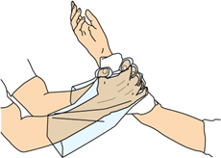
２．創傷の大きさに応じて指、手のひら、両手を使い
真上からガーゼと共に創傷全体を圧迫する。
３．出血が持続している間は手を動かさず圧迫を続ける。
４．止血できればガーゼをテープ、包帯で固定する。
※感染防止には、ビニール袋やビニール手袋などが有効。

【出血時の手当て（止血帯法）】
手や足の出血で直接圧迫止血法では止血が困難な場合に行う方法。
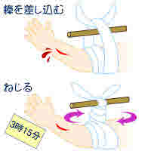
１．専用の資器材は使用法のとおり行い、布等を代用する
場合は上腕部や大腿部に布を巻きつける。
２．巻きつけた布に丈夫な棒などを通して捻る。出血が
止まった時点でその棒を動かないように固定する。
※必ず止血帯を巻いた時間を記入して控える。
※30分以上止血帯を続ける時は、30分毎に縛り目を緩め、
1～2分血流を再開させる。その間は直接圧迫止血を行う。
【刺し傷】
１．傷口を水道水で洗い流し，徹底的に異物を取り除く。
２．清潔なガーゼ・ハンカチ・シーツなどを直接傷口に当て、掌で圧迫し止血する。
３．出血がひどい場合は、傷口より心臓に近い動脈（脈のある場所）を強く圧迫する。
※手足であれば，心臓より高い位置を保つと止血しやすい。
※輪ゴムで縛ると循環障害を起こすのでよくない。
４．出血が止まったら傷口を消毒し，清潔なガーゼで保護する。
※脱脂綿やティッシュペーパーは傷口に繊維が残るのでよくない。

【とげ等による刺し傷】
刺さったとげはとげ抜きや針などで抜く。その場合、とげ抜きや針は必ず消毒してから使う。特殊な抜き方として、5円玉や50円玉の穴の部分をとげが刺さった位置に合わせて、硬貨を押しつけると、とげが浮かび上がり、意外と簡単に抜ける可能性がある。
とげを抜いた後は消毒液で消毒することを忘れずに行う。

【深い刺し傷】
まず、深く刺さっていないかどうか傷口を確認する。傷が浅いようなら刃物を抜き取り、
消毒液で消毒しておく。
縫合などの治療が必要なこともあるので、必ず専門の医師による診察を受ける。深く刺
さっているなら、そのままの状態で至急専門の医師に診てもらう。（可能なら）

【やけど】
すぐに水で冷やすことが大切である。やけどを冷やすと、痛みが軽くなるだけでなく、
やけどが悪化することを防ぐこともできる。
・できるだけ早く、水道水などの清潔な流水で十分に冷やす。
・靴下など衣類を着ている場合は、衣類ごと冷やす。
・氷やアイスパックを使って冷やすと、かえって悪化することがあるので注意する。
・広い範囲にやけどをした場合は、やけどの部分だけでなく体全体が冷えてしまう可
能性があるので、冷却は１０分以内にとどめる。

【骨折に対する応急手当】
一般的に「骨折」している部分は出血や組織が傷つけられることによって腫れることが多く、また骨折部が動くによって痛みが起こる。手足など皮膚に傷がなくても、「変形」や「腫れ」が見られる場合は骨折しているものとして手当てをする。
また変形などがなくても「動かすと異常に痛がる」場合も骨折があるものとして対応。骨折に対する応急手当と目的は骨折した部分が動くことによって起こる二次的な損傷の防止と痛みを和らげるため「固定」を行い、「安静」を保つこと。

１．骨折の部位を確認する
・どこが痛いのか聞く、痛がっているところを確認する、出血がないか見る。
※確認する場合は、痛がっているところを動かしてはならない。
※骨折の症状 激しい痛みや腫れがあり、動かすことはできない。
※変形が認められる。または骨が飛び出している。
※骨折の疑いがあるときは、骨折しているものとして手当をする。骨が飛び出して
いる場合は厚めに包帯を当てる。（止血と感染を防ぐため）

２．固定（そえ木、三角巾など）
・変形している場合は、無理に元の形に戻してはいけない。
・協力者がいれば、骨折しているところを支えてもらう。
・傷病者が支えることができれば自ら支えてもらう。
・そえ木を当て、三角巾などでそえ木に固定する。
・当て木がなければ、週刊誌などの「雑誌」や「ダンボール」を利用する。
・固定の範囲は原則として骨折部の両端の関節までを含めて行う。

雑誌等で腕を固定 三角巾などで腕をつる 内側と外側に当て木して固定
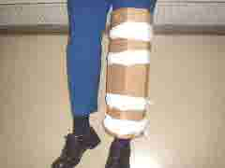
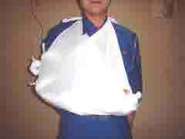
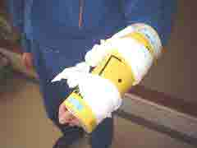
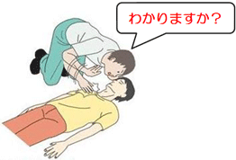

【心肺蘇生法】
１．倒れた人の肩を軽く叩きながら大声で呼びかける。
２．反応がなければ、周囲の人に119番通報や、AEDを
持ってきてもらうよう依頼する。
３．呼吸を確認する。
４．普段どおりの呼吸がなかったらすぐに胸骨圧迫を20秒のうちに30回行う。
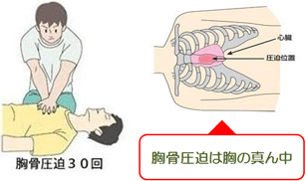
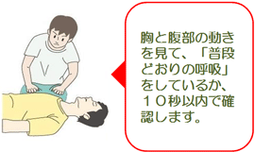

5. 翌日以降の対応（館内避難時）
当日～翌日は余震が多数発生していると想定。
帰宅待機指示が発生している状況では、ホテルからの退出を引き留める。

(1)お客様への情報と安心感の提供
・停電の場合、ラジオにて情報収集を行う。（２台所有）
電気が無事なら、テレビやインターネットをつけたままにする。
・ラジオは対策本部、お客様避難場所に１台ずつ設置する。
・ラジオ、テレビ、インターネット、周辺を歩いて得た情報をホワイトボードに情報を
記入（メモ書き）し、地図等に貼って「見える化」し、情報を共有する。情報の日時は
明記すること。※市内マップと四国マップを事前に拡大コピー（A2が望ましい）
・道路、交通機関の広域情報と、旅館周辺の状況は分けて表示する。
・情報が無い場合には「○○時現在、情報はありません」と掲示する。
・メモには必ず情報源と入手時間を明示する。

(2)近隣情報の収集
・周辺には従業員を出して確認（原則徒歩）
※チェックポイント
・火事はないか（火事や建物倒壊を発見した場合、自社の被害状況を勘案の上、従業員で
救助チームを編成する）。
・建物倒壊はないか。
・幹線道路や公共交通手段（駅・バス停等）までの道路に支障はないか。
※ヘルメット10個、軍手100双、ゴム付軍手20双程度あると便利。

6.帰宅待機指示が解除されたのち
(1)お客様の帰宅・待機の判断材料
①お客様の体調
・普段の精神状態とは違うことをご理解いただく。
・ケガをされている場合は少しお待ちいただくことをお勧めする。打ち身・ねんざの
場合、少し時間が経ってから痛みが出ることもある。
・高齢の方や妊産婦、体調が優れない方は、出発の延期をお勧めする。
・通行止めや運休、渋滞や所要時間増の可能性が大きいことを説明の上で、出発の延期
をお勧めする。

②移動手段
・通行止めがなくても、道路渋滞で車やバスに缶詰状態になることを十分覚悟する
・高速道路の利用は緊急車両だけに限られる場合がある。
・バスの場合、運休の可能性があり、少なくともダイヤ通りの運行は期待できない。
・マイカーの場合、途中で給油ができない可能性もある。
・長距離のハイウェイバスでもない限り、トイレはついていない。
・鉄道は線路や施設に被害がなくても、安全確認のため数時間～半日程度運行再開まで
時間がかかる。

③移動経路
・幹線道路でも、山崩れ、がけ崩れで通行止めになる可能性がある。
・道路の詳細情報は、発災数時間ではまず入手できない。

(2)お客様の出発の判断
・原則はお客様の判断を仰ぐが、明らかに無理な状況であればお引止めする。
・留まりたいと相談を受けた際には、「状況に鑑みて十分なおもてなしはできない」と
いうこと、できることとできないことを、お客様にご説明する。

(3)引き続いての情報収集 ： 特にお引き止めしたお客様へ
・情報収集は継続する。地図への情報（メモ）貼付も同様に。
・交通機関の運転再開情報が入れば、お引き止めしたお客様に伝える。

(4)従業員等の安否確認と参集方法
早期復旧を図るために、出勤可能な状況の従業員に対して、安否確認をし、可能な者には出勤の要請を行う。
①電話連絡が可能であれば、直接、従業員に出勤を要請する。
②電話が使えない場合は、従業員のメールアドレスに要請文を送り、同時並行で、
災害用伝言板SNSやショートメールなどを活用して、社長は安否確認に務める。
震度6弱以上の地震など、大きな災害が発生した場合に、各社の携帯電話の
トップページに「災害用伝言板」が立ち上がる。（コメント数…100字以内）
※10件を超えるメッセージは古いものから順次上書きされる。
※災害用伝言板にもコメントを記入する。災害用伝言板は、従業員以外でも確認でき
るため、秘密情報等は掲示しない。
※通勤危険性がある者や、正当な理由で家族の傍から離れられない者を参集しない。
※災害用伝言ダイヤルは、個人の安否確認システムのため、従業員と連絡を取るため
等の業務用には使用しないもの。災害用伝言板の活用を推奨する。
③社員も自身の状況を会社に伝える。
伝達内容は、自分自身の状況（怪我等の有無）、自宅の被災状況、家族を含めた状況、
その他（道路状況等）。状況が変われば、その都度、登録すること。

番外編 無人ゲストハウス・民泊の考え方

■施設見取り図とチェック箇所
③
①
客室
入口
ドア

②
②
客室
バス
WC
ロッカー

※
シンク

■附番した箇所の取り扱い手順

①入口ドア付近に避難用の説明書をファイルに入れる
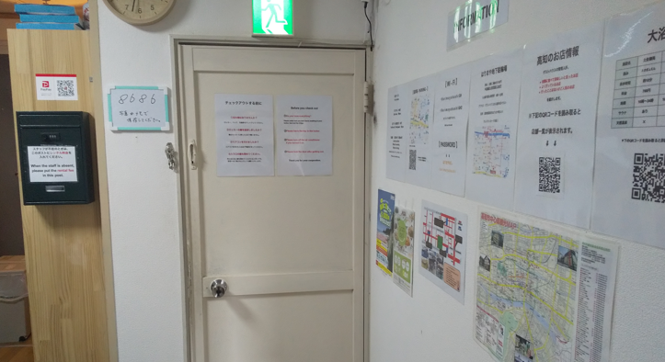

この場所に
避難用説明書を掲示

説明書に従って
屋外避難することを示唆

②客室ドア付近に避難用の説明書をファイルに入れ、懐中電灯を設置する

③廊下の窓割れ対策として、説明書にガラスの上に布団を敷いて歩くよう記載

※シンク付近にブレーカーがあるが、常時スタッフ無人であり、お客様にブレーカーオフ
の指示ができないため対策しない。

掲示用の説明書は別紙参照

■. 鎮静後の対応
当日～翌日は余震が多数発生していると想定。
鎮静後（帰宅待機指示が解除されたのち）に外出開始。

(1)お客様への提供する情報収集
・停電の場合、ラジオにて情報収集を行う。（2台所有）
電気が無事なら、テレビやインターネットをつけたままにする。
・ラジオ、テレビ、インターネット、周辺を歩いて得た道路、交通機関や道路の情報、 診療情報等をメモ書きし、書き溜める。メモには必ず情報源と入手時間を明示する。

(2)ゲストハウス近隣情報の収集
・現地確認（原則徒歩）で、ゲストハウスの状況を把握する。
※チェックポイント
ゲストハウスに留まっている人はいないか。（いたら怪我をしていないか）
被害状況の写真撮影（被災証明に使用）
建物倒壊や延焼はないか。

(3)指定避難所の確認
・宿帳に基づき、避難者の無事を確認。ゲストハウスにもおらず、避難所にも来ていない行方不明者があれば、警察等に相談。
・収集した情報に基づき、無事に帰る手助けをする。使用可能であれば必要に応じて、ゲストハウスを開放する。（十分なおもてなしはできない旨説明）

(4)引き続いての情報収集 ： 特にお引き止めしたお客様へ
・情報収集は継続する。地図への情報（メモ）貼付も同様に。
・交通機関の運転再開情報が入れば、お引き止めしたお客様に伝える。
・ゲストハウス仲間と対応状況など情報交換する。

(5)翌日以降への備え
しっかりと休息をとる。その日の仕事に目途がついたら、無理にでも寝る。
※眠れなければ、目を閉じて横になる。

■従業員連絡リスト（電話以外の連絡方法まで記載すること）【要記載】
No. | 氏名 | 連絡先TEL | その他連絡方法（LINE、メール等）
１
２
３
４
５
６
７
８
９
１０
１１
１２
１３
１４
１５
１６
１７
１８
１９
２０
※人員の移動があるたび、更新してください。

(6)緊急課題の洗い出しと対応（ミーティング）
緊急課題の洗い出しミーティングをする。課題がなければ数分で終了する。出た課題は
その場で指示して対応する

(7)翌日以降への備え
しっかりと休息をとる。その日の仕事に目途がついたら、無理にでも寝る。
※眠れなければ、目を閉じて横になる。

7.事前準備

■建物・設備に関する事前準備【要記載】
■点検日 年 月 日 【要記載】
区分 | 内容 | 状況  （○×） | 今後の対応等  （導入予定委時期）
建物 | 建物の耐震補強
建物 | ガラスの飛散防止
建物 | 天井設備（空調・照明器具等）の落下防止
建物 | 屋外設備（看板・屋根瓦等）の落下防止
建物 | ブロック塀等の倒壊防止
備品  （客室含む） | ロッカー・タンス・書棚等の移動・転倒防止
備品  （客室含む） | テレビ・ＯＡ機器等の移動・転倒防止
備品  （客室含む） | 就寝場所や勤務スペース周辺の危険物の撤去
物品 | 高所にある物品の落下防止、撤去
物品 | 避難経路（廊下、階段、非常口等）付近の物品撤去
物品 | 自動販売機・展示物等の移動・転倒の防止
厨房 | 食器棚・冷蔵庫等の適切箇所への移動、固定
厨房 | 火元付近の可燃物の撤去や安全対策
設備 | 館内放送設備、
設備 | 非常灯等設置
設備 | 車いす
発電機 | 停電時の自家発電機への自動切り替え
×の項目は必要性を検討し、必要と判断した際には導入時期を記載する。

■初動対応備品に関する事前準備【要記載】
内容 | 所有数 | 今後の対応等
ヘルメット
クリップボード
筆記用具
マグネットまたはテープ（推奨：マグネットは部屋数以上）
マスターキー（屋外非難の場合も持ち出し）
宿帳（屋外非難の場合も持ち出し）
拡声器
懐中電灯
1.2メートルの紐のついた振り子
バール
ベンダーに自動販売機の鍵を借りる
翻訳機
エレベーター使用禁止張り紙
バケツ
簡易トイレ用ビニール袋または防災用トイレ
救急セット
ホワイトボード（推奨：階数分の枚数）
市内マップと四国マップの拡大コピー
防災ラジオ（推奨：2台以上）
軍手（推奨：100双以上）
ゴム付軍手（推奨：20双以上）
電池
備蓄用飲料水
備蓄用食料
ガムテープ
ビニールテープ
カセットコンロとガス
折り畳み給水タンク
ウェットタオル
マスク
ブルーシート
ほうきセット
LEDランタン
ハンマー
シャベル
ペンチ
タオル
毛布
缶切り
食器
割りばし
鍋
ノート
ノートパソコン
ハンディプリンター
非常用電源
※年に1度以上は定期的に確認すること。
※必要に応じて、随時追加すること。

8. 参考資料
(1) 市町村別最大津波高・最短到達時間
最大クラスの津波が発生した場合に、県内の市町村で想定されている最大津波高・
最短到達時間は、下表の通り。
市町村 | 最大津波高 |  | 最短到達時間
市町村 | 最大津波高 | 津波高１ｍ | 津波高３ｍ | 津波高５ｍ
東洋町 | １９ｍ | ３分 | ５分 | １０分
室戸市 | ２４ｍ | ３分 | ３分 | ４分
奈半利町 | １６ｍ | ７分 | １３分 | ２６分
田野町 | １３ｍ | ９分 | １４分 | ２６分
安田町 | １４ｍ | ８分 | １４分 | ２６分
安芸市 | １６ｍ | ８分 | １８分 | ２５分
芸西村 | １４ｍ | １２分 | １９分 | ２６分
香南市 | １５ｍ | １６分 | ２２分 | ２６分
南国市 | １６ｍ | １７分 | ２２分 | ２９分
高知市 | １６ｍ | １６分 | ２１分 | ２３分
土佐市 | ２４ｍ | １６分 | ２０分 | ２５分
須崎市 | ２５ｍ | １５分 | ２０分 | ２１分
中土佐町 | ２２ｍ | １６分 | １８分 | １９分
四万十町 | ３１ｍ | ９分 | １６分 | １８分
黒潮町 | ３４ｍ | ６分 | １６分 | １８分
四万十市 | ２２ｍ | ８分 | １６分 | １９分
土佐清水市 | ３４ｍ | ４分 | ６分 | １７分
大月町 | ２７ｍ | ８分 | １４分 | １６分
宿毛市 | ２５ｍ | ８分 | １１分 | １９分
出典：内閣府「南海トラフの巨大地震に関する津波高、浸水域、被害想定の公表について」（H24.8発表）
【備考】
・現時点の最新の科学的知見に基づき、発生しうる最大クラスの津波を推計したものであり、次に
発生する南海トラフ地震による津波が、この津波であるというものではありません。
・この津波の発生頻度は極めて低いものですが、命を守ることを最優先として、この最大クラスの津波に備えておくことが必要です。

(2) 半割れ状態発生時の理解
南海トラフの震源域の中で、例えば東海地震が起こり南海地震は起きていない状態が
「半割れ」です。後発地震に備えて、南海地震の津波避難が困難なエリアでは1週間に
渡って住民避難を呼びかける方針が示されています。従業員が出社できなくなったり、取引先の休業によって必要資材が入手できなくなったりする等の状況が想定されます。

(3).災害時の公的支援制度
熊本地震や、30年7月豪雨の例を見ると、震災後1か月～2か月程度の比較的早い
段階から、被災企業の支援制度が開始されています。

①御社に対する支援を受けるために
罹災箇所の写真を撮影し、被害を整理し、市役所で罹災証明を取って下さい。
罹災証明が、すべての被災企業支援の必要書類となります。

②支援制度
a) 融資
融資制度（信用保証協会のセーフティネット保証を利用した融資制度や日本政策
金融公庫の融資等

b) 補助金（過去の一例）
小規模事業者の被災者向けに「持続化補助金（2/3補助 直接被害の場合の上限
200万円、間接被害の場合の上限100万円、販路開拓に使用）」等

③従業員の家庭に対する支援
被災者の遺族支援や住居確保支援、二重ローン問題支援などの国策も手厚く講じら
れています。政府の支援制度については、令和元年11月に内閣府より「被災者支
援に関する各種制度の概要」としてまとめられています（令和2.2.28現在）ので
ホームページ等で確認し、従業員にもお伝えください。

